Thème : Sur le chemin de l’école
Fiche n° ........... | Quel est le rôle des composants d'un objet technique ?
Livre :  Pages 207 | Domaines et objectifs du socle commun travaillés  Décrire le fonctionnement d'objets techniques, leurs fonctions : représenter le fonctionnement d'un objet technique.

Pour identifier les composants d'un objet technique, on peut utiliser une photo, un dessin ou une représentation numérique 3D. Cependant ces outils n'expliquent pas comment l'objet technique fonctionne.

Activité 1 : Observation d'un phénomène : Le train d'engrenages

Définition d'un engrenage :
Un engrenage est un système mécanique composé de deux roues dentées qui servent à transmettre entre elles un mouvement de rotation.

- Observer l'animation d'un train d'engrenage

Soit un train d'engrenage constitué de 7 roues dentées. La roue dentée n°1 entraine le système.

Roue dentée n°1

Roue dentée n°7
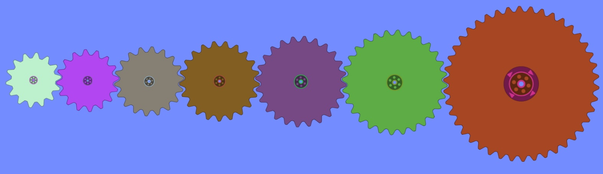

- Après avoir observé attentivement son fonctionnement, quelle différence importante remarque t'on entre le fonctionnement de la roue dentée n°1 (grosse roue dentée) et la roue dentée n°7 (petite roue dentée) ?

Leurs vitesses de rotation sont différentes.

- La roue dentée n°1 entraîne le système. Quelle est la roue dentée qui tourne la plus vite dans le système ?

C'est la roue dentée n°7 qui tourne le plus vite.

- En observant les engrenages, comment peut-on expliquer ce phénomène ?

Ceci s'explique par le fait que la roue dentée n°1 a un diamètre supérieur à la roue dentée n°7, donc la roue dentée n°1 possédera un nombre de dents plus important que la roue n°7.
La roue dentée n°7 devra effectuer plusieurs tours pour un tour de la roue dentée n°1.

Activité 2 : calculer un rapport de transmission.

Le rapport de transmission est un coefficient qui va permettre de démontrer qu'un système d'engrenage peut être utilisé pour réduire une vitesse, ou pour la multiplier.

- Notions de roues menantes et roues menées

La roue menante va entrainer le système.

La roue menée est la roue qui est entrainée dans le système

Le rapport de transmission "R" peut s'obtenir par le calcul. Si on connaît le nombre de dents des roues dentées ou les nombres de tours effectués par les roues, on peut écrire :

$$R= \frac{Nombre de dents de la roue menante}{Nombre de dents de la roue menée}= \frac{Nombre de tours de la roue menée}{Nombre de tours de la roue menante}$$

$$R= \frac{Z1}{Z2}= \frac{N2}{N1}$$

Avec : Z1 = Nombre de dents de la roue menante
Z2 = Nombre de dents de la roue menée
et
N1 = Nombre de tours de la roue menante
N2 = Nombre de tours de la roue menée

- Calculer les rapports de transmission à partir des nombres de dents des roues dentées

On connait le nombre de dents de chacune des roues dentées du système. Compléter le tableau en calculant les différents rapports de transmission.

Z1 | Z2 | R
42 | 28 | 1,5
42 | 24 | 1,75
42 | 21 | 2
42 | 18 | 2,33
42 | 16 | 2,625
42 | 14 | 3

- Déterminer les rapports de transmission à partir des nombres de tours des roues dentées

A partir des animations, déterminer les différents rapports de transmission entre les roues dentées.

N1 | N2 | R
1
1
1
1
1
1

- A partir des résultats des tableaux, le système est-il un multiplicateur ou un réducteur de vitesse ?
Si Le rapport de transmission "R" est supérieur à 1 : on obtient un multiplicateur de vitesse.

Si Le rapport de transmission "R" est inférieur à 1 : on obtient un réducteur de vitesse.

Tous les rapports de transmission sont supérieurs à 1 : on a un système multiplicateur

- Comparaison des résultats

Comparer les résultats obtenus par le calcul et ceux obtenus par la simulation

On remarque que les résultats obtenus sont identiques, ce qui vérifie la formule :

$$R= \frac{Z1}{Z2}= \frac{N2}{N1}$$

Activité 3 : Définir les éléments d'une fonction technique
Vous venez d'étudier un système qui utilise des roues dentées pour agir sur la vitesse.
- Quelle est la fonction technique qui pourrait utiliser ce principe sur un vélo ?
C'est la fonction technique "transmettre un mouvement" qui pourrait utiliser ce principe sur un vélo.

- Dessiner cette fonction technique et nommer les différents éléments qui la composent.
Chaîne – Dérailleur avant – Pignons – Plateaux – Dérailleur arrière - Manivelle
Dérailleur
avant

Pignons
Chaîne
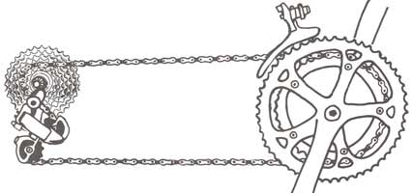

Dérailleur
arrière

Plateaux

Manivelle

- Décrire le fonctionnement de cette fonction technique

L'appuie sur les pédales transmet le mouvement au plateau grâce aux manivelles. Le plateau tourne et entraine le pignon grâce à la chaîne. Le pignon entraine la roue en rotation. Le vélo avance.

Activité 4 : Distances parcourues par le vélo en fonction du rapport de transmission "R"

Cette activité va permettre de calculer le développement d'un vélo en fonction des rapports de transmission trouvés précédemment.

Sur un vélo, le développement est la distance parcourue par le vélo pour un tour de pédalier.
Il existe une façon simple d'obtenir le développement d'un vélo. Pour cela on utilise la formule suivante :

$$D=π×d×R$$

Avec : D = développement
π = 3,14
d = diamètre de la roue arrière
R = rapport de transmission

On donne les informations suivantes concernant la roue arrière d'un vélo.

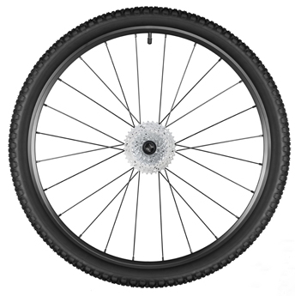
28"

- A partir de l'image de la roue, donner son diamètre :

Le diamètre de la roue est : 28" (28 pouces)

Sachant que 1 pouce (1") = 2,54 cm, donner le diamètre de la roue en cm puis en mètre.

2,54 X 28 = 71,12 cm = 0,7112 m

- Compléter le tableau en calculant les différents développements grâce à la formule donnée précédemment

Pignon n° | Nombre de dents du pignon | Développement mesuré
1 | 28 | 3,35m
2 | 24 | 3,91 m
3 | 21 | 4,47 m
4 | 18 | 5,2 m
5 | 16 | 5,86 m
6 | 14 | 6,7 m

- Quel pignon doit-être utilisé si on veut que le vélo parcoure le plus de distance pour un tour de pédalier ?

Le pignon 6 (le plus petit)

- Le cycliste effectue un tour de pédalier en une seconde. Sur quel pignon obtiendra-t-on la plus petite vitesse de déplacement du vélo. Expliquer pourquoi (voir informations dans le tableau) ?

Le pignon 1 (le plus grand) car on observe le plus petit développement. La distance parcourue par le vélo en une seconde est la plus petite.

- Si on veut monter une côte, quel est le pignon qui doit-être utilisé. Expliquez pourquoi et quel est l'effet de cette position sur la vitesse de déplacement du vélo ?

Il faut utiliser le pignon 1 car on remarque que la distance parcourue est la plus petite, mais que l'effort fournit pour déplacer le vélo est moins important. (Notion de couple).

Bilan :

Si on roule sur une route relativement plate, on privilégie la vitesse de déplacement et la distance de déplacement : dans ce cas on utilise le plus grand plateau et le plus petit pignon. L'effort fournit pour appuyer sur les pédales est plus important.

